OŚRODEK ROZWOJU OSOBISTEGO I DUCHOWEGO „TU I TERAZ”
W NOWYM KAWKOWIE oraz STOWARZYSZENIE „U ŹRODŁA”
www.tuiteraz.eu www.u-zrodla.pl

zapraszają 11-15 marca 2015 na warsztat

TANTRA DLA PAR
PRAWDZIWA INTYMNOŚĆ:
“SEKS, ZMYSŁOWOŚĆ I MIŁOŚĆ”
PROWADZĄ: SANTOSHI, LEIGH TOLSON
I CHIRAG



„Tantra to nauka przemiany zwykłych kochanków w bratnie dusze/bliźniacze płomienie. W dniu kiedy ludzkość zacznie jej używać, ziemia zapłonie na nowo miłością”. Osho
Wszyscy pragniemy kochać i być kochanymi PRAWDZIWIE, ŚWIĘCIE, UZDRAWIAJĄCO I AUTENTYCZNIE. Wiedza tantryczna proponuje kochankom sposoby otwarcia tych drzwi za pomocą oddechu, dźwięku, ruchu i wszystkich zmysłów. Stwarza to ogromne zasoby dla rozwoju świadomej miłości. Jest to święty przekaz, który przeskakuje jak płomień z serca do serca.
Udział w warsztacie zapewni Tobie i Twojemu partnerowi przestrzeń do badania, uzdrawiania, pogłębiania i transformacji Waszej relacji. Tantra jest ścieżką doświadczania a jej metody wesprą Was w otwarciu na Wasz prawdziwy potencjał do boskiej miłości, seksualności i ekstazy.
Połączenie seksualne będące darem natury pozwala nam wejść w ekstatyczny stan bycia; jego moc jest ogromna, gdy dokonuje się jako święty, duchowy akt. Jest znane jako ścieżka przebudzenia duchowego i ostatecznie oświecenia. Przynosi również kochankom zdrowie, długowieczność oraz dobrostan.
Podczas tego procesu prowadzimy pary używając medytacji tantrycznych, które obejmują również zjednoczenie seksualne. Aby chronić intymną przestrzeń każdej pary medytacje te odbywają się w zaciszu własnych sypialni. Jest to warsztat dla par/kochanków, włączając w to zarówno stałe jak i przejściowe związki.

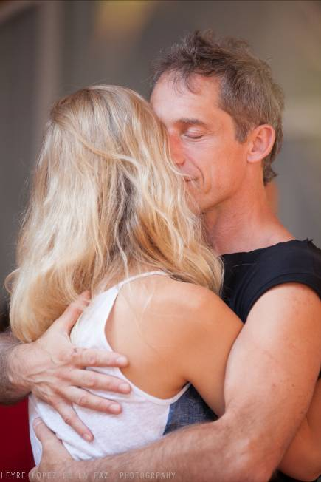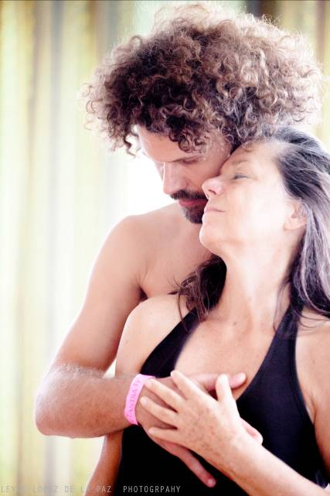

KORZYŚCI:

- pogłębienie bliskości,
- zrozumienie wzajemnych potrzeb – swoich i partnera,
- wzajemne wspieranie się do wzrostu zarówno jako indywidualności jak i pary
- poszerzenie świadomości w świętym związku seksualnym
- odkrywanie swojego potencjału orgazmicznego i ekstatycznego,
- otwarcie na płynną i szczerą komunikację.

METODY:
- prowadzone medytacje w ruchu i w ciszy
- rytuały tantryczne
- ćwiczenia na projekcję
- masaż
- taniec
- świadoma komunikacja
- praca z energią
- medytacje miłości (praktykowane w prywatności)

Santoshi i Chirag utrzymają pełną miłości i bezpieczeństwa, świętą przestrzeń, która umożliwi partnerom pogłębianie bliskości i podróż do głębszych wymiarów doświadczenia Miłości, Seksu i Relacji.

TANTRA - UŚWIĘCONY TANIEC ŁĄCZĄCY BIEGUNY KOBIECOŚCI I MĘSKOŚCI
Doniosła sztuka tantry oparta jest na tradycyjnej mądrości starożytnych Indii. Tantra ukazuje nam sekrety życia pełnego błogości i spełnienia na wszystkich poziomach – ciała, umysłu, serca i ducha. Uczy nas jak odkryć błogostan medytacji we wszelkich innych angażujących nas czynnościach, czy dotyczą one seksualności, miłości, małżeństwa, pracy, kreatywności, zmysłowości, emocji, umysłu czy ducha.
Gdy pragniemy wykorzystać mądrość Tantry, by odnaleźć błogość i spełnienie w naszej codzienności możemy skoncentrować się na dowolnym aspekcie naszego życia i praktykować techniki medytacji oraz rytuały , by umocnić te dziedzinę życia i osiągnąć w niej pełnię.
Podczas warsztatu kobiety i mężczyźni zaproszeni są do doświadczenia przemiany w odczuwaniu dwubiegunowości męskości i kobiecości. Będziemy celebrować jedność kontinuum męskości i kobiecości, które choć po dwóch stronach, to jednak są tym samym wymiarem, jednym kontinuum. Przyjrzymy się też i doświadczymy naszej boskiej natury, bowiem każda i każdy z nas jest w swojej esencji Bogiem i Boginią.
Dzięki udziałowi w tej grupie wzmocnisz swoją zdolność przeżywania swojej boskiej natury – odkryjesz jak żyć, na co dzień pamiętając o swojej najgłębszej, boskiej esencji - i jak włączać tę świadomość w codzienne życie i budowanie relacji.
W atmosferze troski, bezpieczeństwa i zaufania możesz odkryć odpowiedzi na nurtujące pytania dotyczące miłości i seksualności.
Odkryjemy przed Tobą metody, które pozwolą CI wejść w harmonijny kontakt ze swoją własną Kobiecością/Męskością, a także z otaczającą Cię Męskością i Kobiecością. To spotkanie pozwoli Ci wprowadzić harmonię, mądrość i spełnienie do Twoich relacji z drugim człowiekiem.
PROWADZĄCY:
SANTOSHI
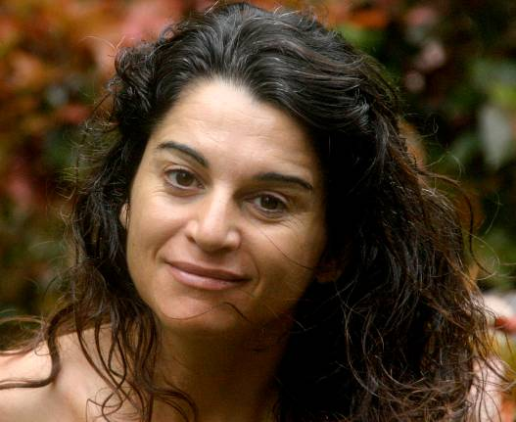
Santoshi praktykuje tantrę i medytację od 1995 roku. Przez 16 lat żyła w międzynarodowej wspólnocie Osho w Punie w Indiach ucząc się, poznając techniki medytacyjne i tantryczne, w końcu samemu nauczając. Kształciła się w Osho Multiversity w terapiach medytacyjnych, nauczaniu Zen Counseling, pracy z energią, tantrze, masażu shiatsu, Creative Dance, oraz brała udział w terapeutycznej praktyce Osho. Tantry uczyła się także u największej mistrzyni światowej sławy - Sarity, dołączyła też do jej zespołu nauczycieli i prowadziła zajęcia w jej Tantrycznej Szkole Przebudzenia Tantra – Essence. Z wykształcenia jest architektem, ale porzuciła swój zawód i życie na Zachodzie dla pasji odkrywania samej siebie. Przez 10 lat przybliżała tantrę dla singli i kobiet, jak również terapie medytacyjne Osho (Medytacja Mistycznej Róży, Powtórne Narodziny, Równowaga ciała i umysłu) w Osho Multiversity w Indiach i innych duchowych centrach na całym świecie. W 2009 roku spędziła rok na medytacyjnym odosobnieniu w tybetańskich klasztorach w Himalajach i w Bodhgaya w Indiach. Strona Santoshi www.tantra-spirit.com
LEIGH TOLSON

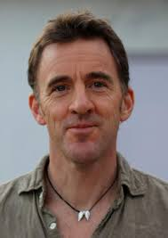
Leigh Tolson od ponad 30 lat praktykuje medytacje, taniec, jogę, pracę z ciałem i Tao-Tantrę. Pod wpływem nauk Osho i Barry Longa praktykował w Szkole Tantry Skydancing w Anglii, a w School of Awekening (Tantra Essence) Sarity współprowadził treningi dla par. Oferuje głębokie połączenie Tao-Tantry z mądrością serca, wspartą jego osobistym doświadczeniem. Jest także nauczycielem 5 Rytmów, DJ i terapeutą Biodynamic CranioSacral.
CHIRAG
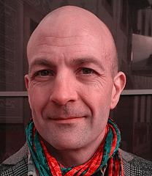
Chirag od wielu lat praktykuje jogę, medytację i tantrę. Jest także Szamanem Uzdrowicielem.
W 2008 podczas podróży do Indii doznał. Duchowego Przebudzenia.
Certyfikowany nauczyciel Ayurvedicyoga i masażu Abhyanga (ukończył Rasovai school of massage, India). Jest także certyfikowanym nauczycielem tantry ze szkoły Tantra Essence Mahasatvaa Ma Ananda Sarita. Ukończyl także School of Temple Arts -Shamanic Sexual healing Levels 1 and 2.
www.heartchirag.com

WARSZTAT JEST TŁUMACZONY Z JĘZYKA ANGIELSKIEGO NA POLSKI!

DATA: 11-15.III. 2015
POCZĄTEK: 11.III środa godz. 18 (rozpoczynamy kolacją),
KONIEC: 15.III niedziela, godz. 14 (kończymy obiadem)
MIEJSCE: Ośrodek Rozwoju Osobistego i Duchowego „Tu i Teraz”, Nowe
Kawkowo k. Olsztyna www.tuiteraz.eu
CENA: 1080 zl z VAT oraz koszty pobytu i wyżywienia w Ośrodku
KONTAKT: www.tuiteraz.eu, kawkowo@tuiteraz.eu, biuro: 0662759576
Maja Wołosiewicz - Towalska 0606994366
Jacek Towalski 0602219382

UWAGA: ilość miejsc ograniczona, o przyjęciu na warsztat decyduje
kolejność zgłoszeń i wpłat zaliczek!
Konieczna wpłata zaliczki 500 zł do 15 llutego 2015 na konto Ośrodka Rozwoju Osobistego „Tu i Teraz” z opisem „zaliczka za pobyt 11-15.III.2015”:
BANK PKO BP
92 1020 3541 0000 5502 0206 3410
Rezerwacja miejsca w Ośrodku i na warsztacie jest potwierdzona wyłącznie poprzez mailowe zgloszenia uczestnictwa i terminową wpłatę zaliczki.
Zwrot zaliczek: 2 tygodnie przed rozpoczęciem warsztatu zaliczki nie są zwracane!!

